统一身份认证方式登陆
按照省住建厅信息化领导小组统一部署，打通厅内各系统信息孤岛，形成政务服务事项、行业行政管理入口的“双统一”。目前，陕西省城建档案信息管理系统已实现与陕西政务网登录对接，今后，建设单位须通过陕西政务网登录陕西省城建档案信息管理系统。
操作流程如下：
1.打开陕西政务网，如已有法人账号，请直接登录，未有法人账号，请按照陕西政务网账号注册流程进行注册。陕西政务网登录地址：https://zwfw.shaanxi.gov.cn/sx/public/index
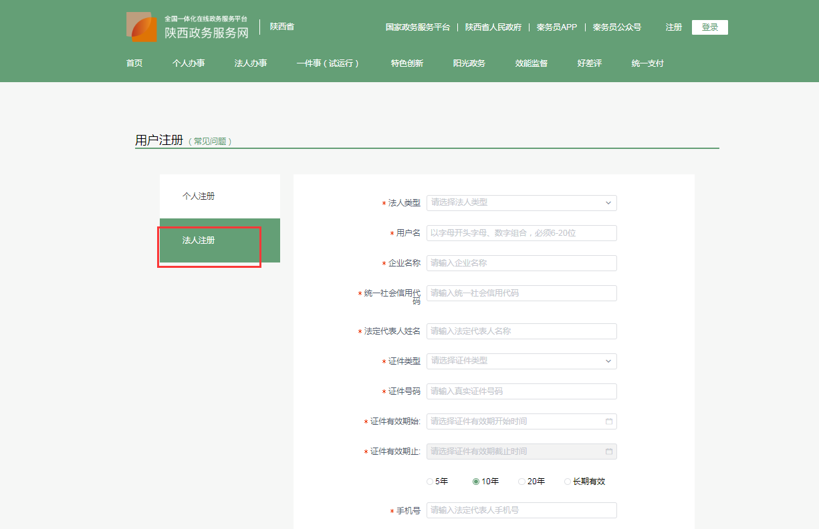
2.注册成功后登陆陕西政务网 。
https://zwfw.shaanxi.gov.cn/sx/public/index

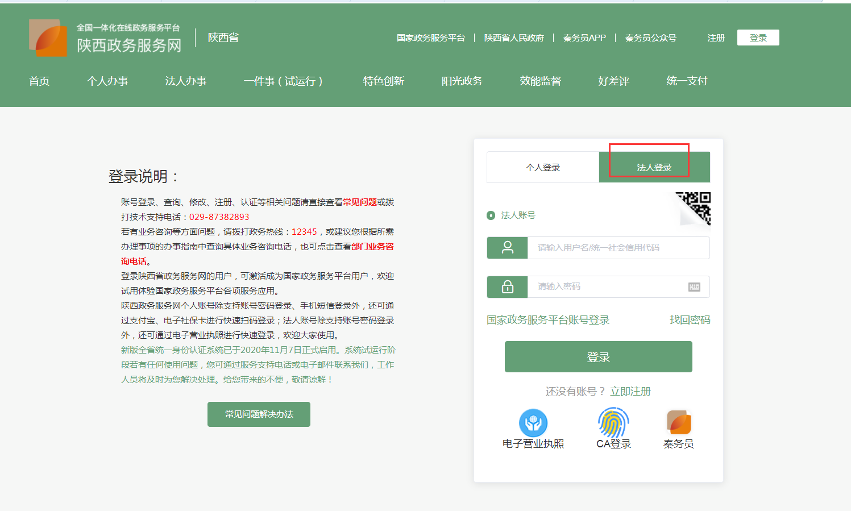
3.登陆后搜索办理事项【城建档案信息管理】点击在线办理，即可进入城建档案信息管理系统。

